ИССЛЕДОВАТЕЛЬСКАЯ РАБОТА
по теме

«Законы постоянного тока»

выполнил ученик 9А класса
государственного бюджетного образовательного учреждения города москвы №1373
Трефилов Михаил
руководитель: учитель физики
щербинина надежда ивановна

Москва - 2020

Аннотация

В рамках исследовательской работы по физике о законах постоянного тока дается справочная информация об электрическом токе, объясняется принцип Закона Ома для участка цепи, принцип и польза Закона Джоуля-Ленца, изучается информация о величинах, связанных с электричеством и, проводится работа по сбору простейших электрических цепей и выясняется, как рисуют схемы электрических цепей.

Введение
Электрические явления - это те явления, с которыми нам приходится сталкиваться каждый день. Современная наша жизнь невозможна без электричества и приборов, работающих от электричества. Это и компьютер, и смартфон, и телевизор,
Как найти силу тока при последовательном соединении? Как найти сопротивление одного из потребителей, зная сопротивление всего участка и сопротивление других потребителей? Как найти количество теплоты, выделяемое в проводнике с током? На эти вопросы мы и получим ответ.
Изучая учебную литературу, мне встретились много физических законов и правил, которые связаны с электрическими явления, к примеру, закон Кулона, закон Джоуля-Ленца, закон Ома для участка цепи, правила соединения проводников.
Цель: исследовать законы, связанные с электрическими цепями постоянного тока: проверить опытным путём закон Ома для участка цепи, закон Джоуля-Ленца; исследовать способы соединения проводников
Задачи:
- Рассмотреть понятия электрический ток и электрическая цепь
- Объяснить, почему возникает сопротивление в проводниках
- Найти и изучить информацию о величинах, связанных с электричеством
- Провести эксперимент по определению зависимости силы тока от электрического сопротивления и подаваемого напряжения (проверка опытным путём закон Ома для уч-ка цепи)
- Построить и проанализировать графики зависимости силы тока от напряжения
- Рассмотреть закон Джоуля-Ленца
- Выяснить практическую пользу закона Джоуля-Ленца
- Сделать выводы

Для того чтобы приступить к изучению основной части исследовательского проекта, нужно вспомнить определения «электричество», «электрическое поле», «электрическая цепь», «сопротивление».
Что же такое электричество? Электричество – это энергия мельчайших заряженных частиц, которые движутся внутри проводника в определённом направлении в замкнутой цепи от источника тела к потребителю. В первой половине 19 века английский учёный Майкл Фарадей предположил, что заряженные тела взаимодействуют посредством электрического поля. В дальнейшем это предположение подтвердилось. Само слово «ток» означает движение или течение чего-либо. Электрический ток в металлах представляет собой упорядоченное движение свободных электронов. А от чего же зависит ток? Для того чтобы получить ток в проводнике, нужно в нём создать электрическое поле. Мы помним, что электрическое поле – это вид материи, с помощью которого осуществляется электрическое взаимодействие заряженных тел. Второе условие для существования тока в проводнике – это наличие свободных движущихся электронов. Третье условие – замкнутая цепь. И последнее четвёртое условие – это источник тока.
Для того чтобы использовать энергию электрического тока нужно иметь источник тока. С помощью соединительных проводов электроэнергию доставляют к потребителю. Чтобы в цепи был ток, она должна быть замкнутой. Все это мы помним из условий существования электрического тока.
Проведём опыт для изучения зависимости силы тока от напряжения. Составим цепь из источника тока; лампочки, к которой параллельно подключен вольтметр; реостата и амперметра (рис.3). Зафиксируем показания вольтметра и амперметра, занесем данные в таблицу. Начнём постепенно выводить реостат и фиксировать новые значения амперметра и вольтметра.
I (А) | 0,5 | 1 | 2 | 3
U (В) | 2 | 4 | 8 | 12

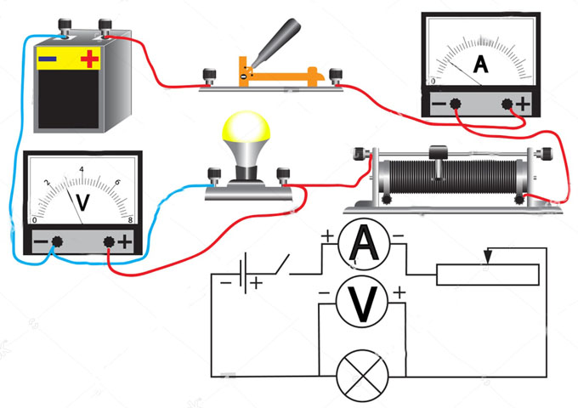
Рис.3
Построим график зависимости силы тока от напряжения. Сделаем вывод, что сила тока прямо пропорциональна напряжению.
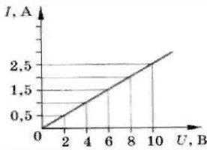
В 1827 году немецкий учёный Георг Ом провел опыт по изучению зависимости силы тока от напряжения на концах участка и сопротивления и вывел закон. Закон Ома для участка цепи: «Сила тока в участке цепи прямо пропорциональна напряжению и обратно пропорционально сопротивлению» (рис.4).
Проведём опыт №1. Составим цепь из источника тока, потребителя (лампочка), амперметра и соединительных медных проводов одного поперечного сечения и одинаковой длины. Зафиксируем показания амперметра. Медные провода заменим на никелевые и зафиксируем другое показание амперметра. Сделаем вывод: при разных проводниках сила тока в данной цепи различна. Вольтметр, подключенный к концам этих проводников, показывает одинаковые значения. Сила тока в цепи зависит не только от напряжения, но и от свойств проводника. Это объясняется тем, что различные проводники имеют различное сопротивление. Электрическое сопротивление – это свойство проводника противодействовать прохождению электрического тока. От чего же зависит сопротивление? Из первого опыта можно понять, что сопротивление зависит от рода вещества: сопротивление прямо пропорционально веществу, из которого сделан проводник. Проведём ещё два опыта.
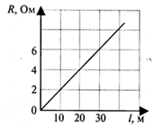
Опыт №2. Составим цепь из источника тока, лампочки, амперметра и вольтметра и соединительных проводов разной длины. Сначала используем провода меньшей длины. Зафиксируем показания амперметра и вольтметра. Затем заменим провода меньшей длины на более длинные и снова зафиксируем показания. Рассчитаем сопротивление по закону Ома для участка цепи. Мы увидим, что провода меньшей длины имеют меньшее сопротивление, а провода большей длины имеют большее сопротивление. Сделаем вывод: чем длиннее провод, тем большее его сопротивление, т.е. сопротивление прямо пропорционально длине провода. Для более чёткого восприятия привожу график (рис.1).
Рис.1
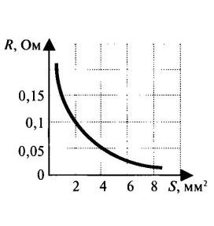
Опыт №3. Составим цепь из источника тока, лампочки, амперметра, вольтметра и соединительных проводов разного поперечного сечения. Сначала используем провода с меньшим поперечным сечением. Зафиксируем показания измерительных приборов. Затем заменим провода с меньшим поперечным сечением на более большее поперечное сечение и снова зафиксируем показания. Рассчитаем сопротивление по закону Ома для участка цепи. Сделаем вывод: чем больше площадь поперечного сечения проводника, тем сопротивление проводника меньше. Для наглядности привожу график (рис.2)
Рис.2

Всем известно, что электрический ток нагревает проводник. Свободные электроны в металлах или ионах в растворах солей, кислот, щелочей перемещаются, при этом взаимодействуя с ионами или атомами вещества проводника, передают им свою энергию. В результате работы тока внутренняя энергия увеличивается. Английский ученый Дж. Джоуль и российский учёный Э.Х. Ленц независимо друг от друга установили, что количество теплоты, выделяемое в проводнике с током за время t, выражается формулой Q = I²Rt, где I – сила тока, R – сопротивление. Закон Джоуля-Ленца – это следствие из закона сохранения энергии.

На преодоление сопротивления уходит часть энергии движущихся электронов. В соответствии законом сохранения энергии, она не может бесследно исчезнуть. Эта энергия превращается в тепло, вызывающее нагревание проводника. Другая часть тепловой энергии излучается в окружающее пространство или нагревает другие предметы, соприкасающиеся с проводником.

В чем же польза закона Джоуля-Ленца? Превращение электрической энергии в тепловую нельзя назвать экономически выгодным. Но всё же источниками электроэнергии различные нагревательные приборы продолжают применяться и в быту, и в производстве. Без знания этого закона было бы невозможно создать безопасный нагревательный прибор.

Список используемых ресурсов:
1) учебник по физике 8 класс А.В. Пёрышкин
2) учебник по физике 8 класс Л.Э. Генденштейн, А.Б. Кайдалов
3) https://yandex.ru/turbo/asutpp.ru/s/zakon-dzhoulya-lentsa.html
4) https://knigaelektrika.ru/teoriya/parallelnoe-i-posledovatelnoe-soedinenie-provodnikov-v-elektricheskoj-tsepi.html

